Hibernate_day01

Hibernate课程安排
- hibernate入门和基本配置

- hibernate内部机制和api使用

- hibernate一对多和多对多

第四天 hibernate查询

今天内容介绍
1 hibernate基本概述
（1）orm思想

2 hibernate入门案例
（1）搭建hibernate环境

3 hibernate配置文件
（1）映射配置文件（重点）
（2）核心配置文件

4 hibernate的核心api介绍
（1）Configuration对象
（2）SessionFactory对象
（3）Session对象
（4）Transaction对象

1 WEB内容回顾

1.1 JavaEE三层结构
1 web层（视图层）
（1）做数据处理
（2）使用struts2框架

2 service层（业务逻辑层）
（1）写业务操作
（2）使用spring框架

3 dao层
（1）对数据库操作
（2）使用hibernate框架

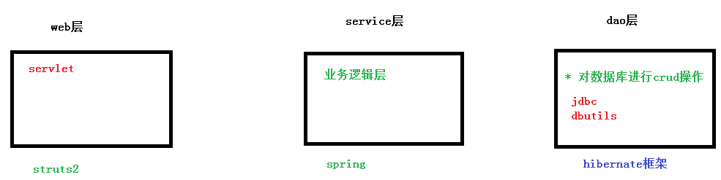

2 Hibernate框架概述

2.1 什么是框架
1 框架这个词不是软件领域一个词汇，是建筑学词汇

2 软件领域
（1）术语：框架是程序的半成品，使用框架提高开发效率
（2）通俗：使用框架，在框架里面帮我们实现一部分功能，使用框架少写代码实现功能
* 学习过dbutils，操作数据库小型框架，使用dbutils之后少写代码实现操作数据库

3 少写代码之后，多写配置文件
（1）使用框架少写代码，但是使用配置文件实现

2.2 什么是hibernate框架
1 hibernate框架是开源轻量级框架

2 hibernate框架对jdbc进行封装，使用hibernate框架方便实现对数据库crud操作
（1）使用jdbc时候，写sql语句，使用hibernate框架时候，做crud操作不需要sql语句
（2）使用jdbc操作时候，需要自己创建数据库表，使用hibernate之后表帮创建

3 hibernate版本
（1）hibernate5.x（学习版本）
（2）hibernate3.x hibernate4.x

解压之后出现目录结构：

（3）lib里面：放hibernate相关jar包

2.3 什么是orm思想
1 文字描述：
（1）之前web阶段，一般一个javabean和数据库表进行对应，现在开始javabean，更正确叫法：实体类（持久化类）
（2）让实体类和数据库表进行一一对应关系
* 让实体类和数据库表进行对应
* 让实体类里面属性和数据库表里面字段进行对应
** 上面对应关系写代码实现，使用配置文件方式
（3）不需要直接操作数据库表，只需要操作表对应的实体类的对象就可以了

2 画图描述：
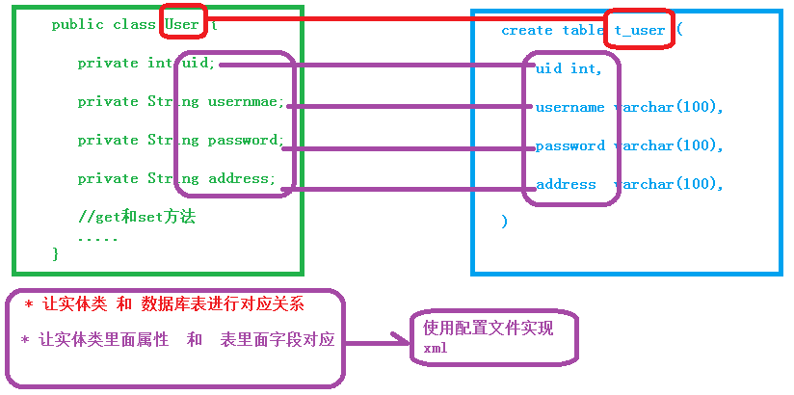

3 Hibernate入门

3.1 搭建hibernate环境
第一步 导入jar包
（1）到lib里面找到jar包
（2）最基本的jar包
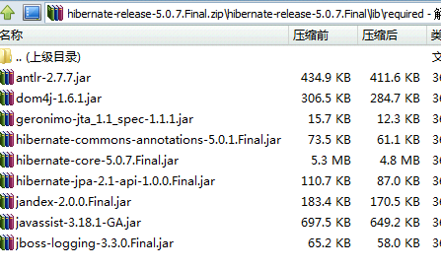
（3）hibernate运行过程中，日志jar包
（4）数据库驱动的jar包

第二步 创建实体类
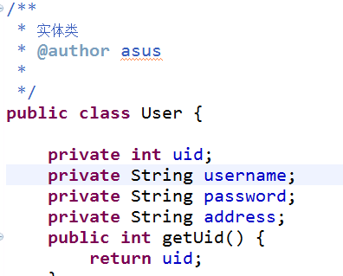
（1）创建数据库表
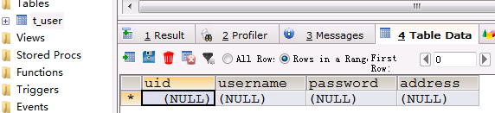
（2）使用hibernate特点：帮把数据库表创建

第三步 配置实体类和数据表对应关系（映射关系）
（1）创建映射配置文件，文件类型 xml
（2）映射配置文件特点：名称和位置不是固定的
* 建议位置：把映射配置文件放到实体类所在包里面，
* 建议名称：实体类名称.hbm.xml


（3）一般来讲，只要配置文件是xml格式的，首先在配置文件中引入约束
* 常用dtd 和 schema，现在hibernate使用dtd约束
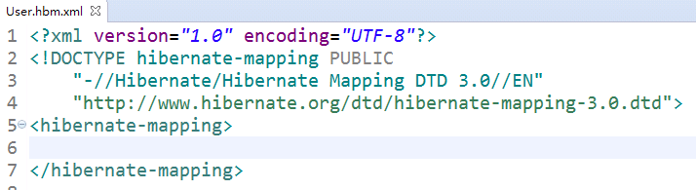

（4）完成映射配置（对应关系）
<hibernate-mapping>
<!-- 完成类和表对应
name: 实体类全路径
table: 数据库表名称
-->
<class name="cn.itcast.entity.User" table="t_user">
<!-- 完成类里面属性和表里面字段对应 -->
<!-- 配置实体类属性和表主键对应使用id标签
name: 类里面属性名称
column：表字段名称
-->
<id name="uid" column="uid">
<!-- 生成策略 第二天讲到-->
<generator class="native"></generator>
</id>
<!-- 其他属性和字段对应
name: 类里面属性名称
column：表字段名称
-->
<property name="username" column="username"></property>
<property name="password" column="password"></property>
<property name="address" column="address"></property>
</class>
</hibernate-mapping>

第四步 创建hibernate核心配置文件
（1）上面配置中没有体现出来数据部分（驱动、地址、用户名和密码）
（2）创建核心配置文件配置数据库部分
（3）机制：运行hibernate过程中，之后加载核心配置文件，其他配置文件不会加载
* 解决：把映射文件引入到核心配置文件中

（4）hibernate核心配置文件名称和位置是固定的
* 位置：在src下面
* 名称：hibernate.cfg.xml

（5）引入dtd约束
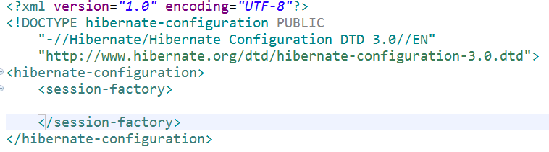

（6）完成核心配置文件
第一部分 数据库配置 必须
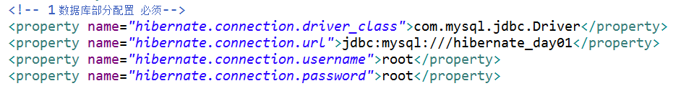

第二部分 hibernate信息 可选的
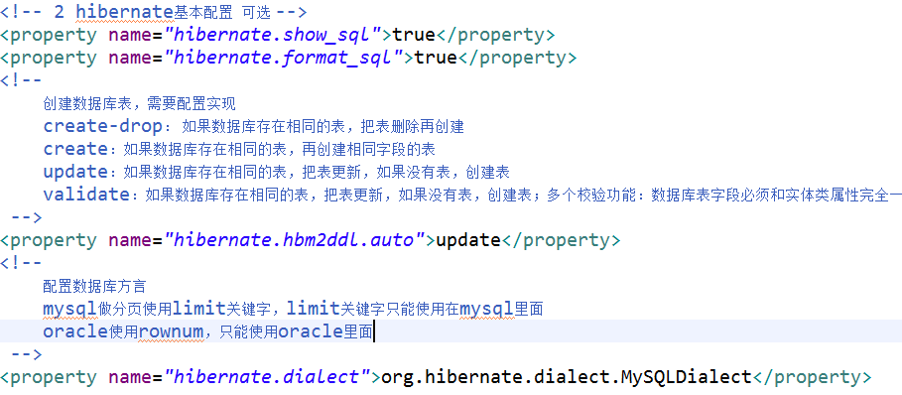

第三部分 引入映射
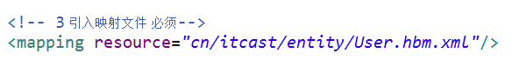

（7）完整配置
<hibernate-configuration>
<session-factory>
<!-- 1 数据库部分配置 必须-->
<property name="hibernate.connection.driver_class">com.mysql.jdbc.Driver</property>
<property name="hibernate.connection.url">jdbc:mysql:///hibernate_day01</property>
<property name="hibernate.connection.username">root</property>
<property name="hibernate.connection.password">root</property>

<!-- 2 hibernate基本配置 可选 -->
<property name="hibernate.show_sql">true</property>
<property name="hibernate.format_sql">true</property>
<!--
创建数据库表，需要配置实现
create-drop： 如果数据库存在相同的表，把表删除再创建
create：如果数据库存在相同的表，再创建相同字段的表
update：如果数据库存在相同的表，把表更新，如果没有表，创建表
validate：如果数据库存在相同的表，把表更新，如果没有表，创建表；多个校验功能：数据库表字段必须和实体类属性完全一样
-->
<property name="hibernate.hbm2ddl.auto">update</property>
<!--
配置数据库方言
mysql做分页使用limit关键字，limit关键字只能使用在mysql里面
oracle使用rownum，只能使用oracle里面
-->
<property name="hibernate.dialect">org.hibernate.dialect.MySQLDialect</property>

<!-- 3 引入映射文件 必须-->
<mapping resource="cn/itcast/entity/User.hbm.xml"/>

</session-factory>
</hibernate-configuration>

3.2 实现添加用户操作
1 效果：
（1）看数据库里面是否创建表
（2）看创建数据库表里面是否有添加记录

2 代码步骤
第一步 加载hibernate核心配置文件
第二步 创建SessionFactory对象/
第三步 使用SessionFactory对象创建Session对象
第四步 开启事务
第五步 调用session方法实现crud操作
第六步 提交事务
第七步 关闭连接

3 代码实现
@Test
public void addUser() {
// 第一步 加载hibernate核心配置文件
/*
* 到项目里面src下面找到名称是 hibernate.cfg.xml配置文件
* 把配置文件加载到cfg对象里面
* */
Configuration cfg = new Configuration();
cfg.configure();

// 第二步 创建SessionFactory对象
/*
* 做很多事情：
* 创建sessionFactory过程中
* （1）找到核心文件中数据库部分，连接数据库
* （2）找是否需要hibernate帮创建表，
* ** 找到需要帮创建表，找到映射，根据映射关系在连接数据库把表创建
* ** 如果不需要创建表，直接返回sessionFactory对象
* */
SessionFactory sessionFactory = cfg.buildSessionFactory();

// 第三步 使用SessionFactory对象创建Session对象
/*
* 类似于jdbc里面connection
* */
Session session = sessionFactory.openSession();

// 第四步 开启事务
/*
* hibernate建议手动控制事务
* */
Transaction tx = session.beginTransaction();

// 第五步 调用session方法实现添加操作
/*
* 不需要写sql语句
* 不是直接操作数据库表，操作表对应实体类对象就可以了
* */
User user = new User();
user.setUsername("东方不败");
user.setPassword("1314520");
user.setAddress("日本");

//调用session方法实现
session.save(user);

// 第六步 提交事务
tx.commit();

// 第七步 关闭连接
session.close();
sessionFactory.close();
}

效果：
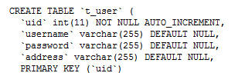

4 Hibernate配置文件详解

4.1 Hibernate映射配置文件
1 映射配置文件名称和位置不是固定的

2 配置细节问题
（1）name属性里面写实体类相关的部分
（2）column属性里面写表字段名称
（3）column属性可以省略，属性值和name属性值一样的
（4）length属性设置表字段长度，省略有默认值
（5）type属性设置字段类型
（6）双引号里面不能添加空格

4.2 Hibernate核心配置文件
1 核心配置文件名称和位置是固定的

2 配置三部分
（1）数据库部分
（2）hibernate基本信息
（3）引入映射文件

5 Hibernate核心api

5.1 Configuration
1 作用
（1）加载hibernate核心配置文件

2 代码
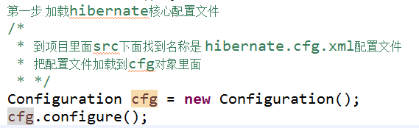

5.2 SessionFactory（重点）
1 作用：
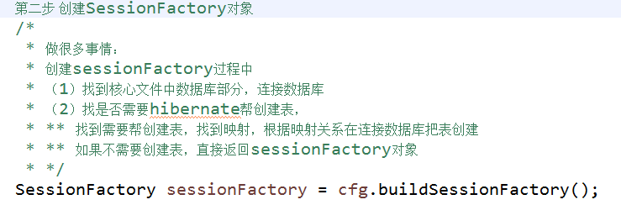

2 因为创建SessionFactory过程中做很多事情，这个过程特别耗资源

3 解决sessionFactory耗资源问题：
（1）方案：让sessionFactory对象在一个项目里面只需要创建一次
* 类似于 ServletContext对象

（2）实现：
* 静态代码块，类加载时候执行，执行一次

4工具类编写
public class HibernateUtils {
static Configuration cfg = null;
static SessionFactory sessionFactory = null;
//静态代码块实现
static {
cfg = new Configuration();
cfg.configure();
sessionFactory = cfg.buildSessionFactory();
}
//提供返回sessionFactory对象的方法
public static SessionFactory getSessionFactory() {
return sessionFactory;
}
}

5 配置C3P0连接池（会用）
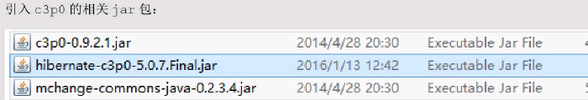
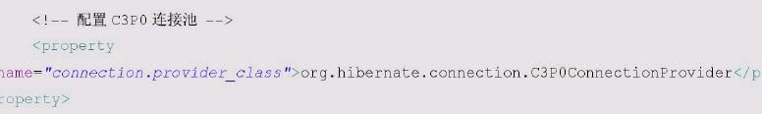
（1）一般不在hibernate配置连接池，一般把连接池放到spring里面，spring讲到

5.3 Session（重点）
1 作用
（1）Session对象类似于jdbc里面Connection
（2）调用session对象里面的方法实现crud操作

2 常用方法
（0）创建session对象
（1）添加：save方法
（2）根据id查询：get方法
（3）修改：update方法
（4）删除：delete方法

其他查询在hibernate第四天讲到

5.4 工具类完成crud操作
使用SessionFactory工具类和Session对象的方法完成crud操作

1 添加操作：save方法
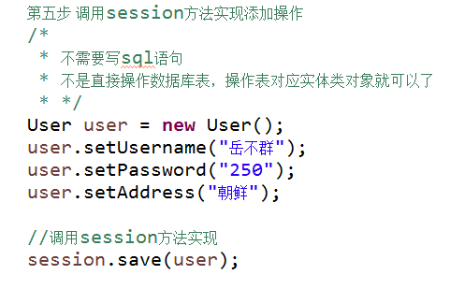

2 根据id查询：get方法
（1）第一个参数 实体类的Class
（2）第二个参数 id值
//根据idc查询
@Test
public void getUserDemo() {
//SessionFactory对象
SessionFactory sessionFactory = HibernateUtils.getSessionFactory();
//session对象
Session session = sessionFactory.openSession();
//开启事务
Transaction tx = session.beginTransaction();

//根据id查询
User user = session.get(User.class,2);

System.out.println(user);

//提交事务
tx.commit();
//关闭
session.close();
sessionFactory.close();
}

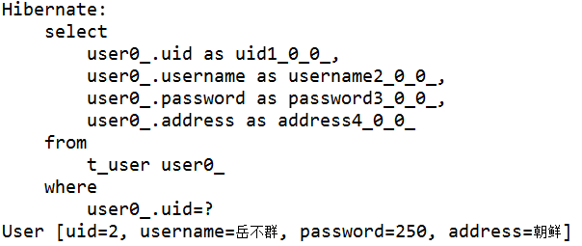

3 修改操作：update方法
（1）先查询再修改
//修改
@Test
public void updateUser() {
//SessionFactory对象
SessionFactory sessionFactory = HibernateUtils.getSessionFactory();
//session对象
Session session = sessionFactory.openSession();
//开启事务
Transaction tx = session.beginTransaction();

//1 根据id查询
User user = session.get(User.class, 1);
//2 修改值，设置user对象里面值
user.setPassword("9999");
//3 调用方法实现修改
/*
* 到user对象里面找到id值，根据id值修改对象里面其他数据
* */
session.update(user);

//提交事务
tx.commit();
//关闭
session.close();
sessionFactory.close();
}
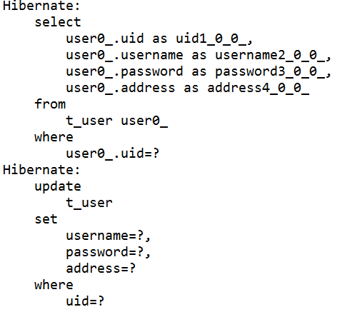

4 删除操作：delete方法
//删除
@Test
public void deleteUser() {
//SessionFactory对象
SessionFactory sessionFactory = HibernateUtils.getSessionFactory();
//session对象
Session session = sessionFactory.openSession();
//开启事务
Transaction tx = session.beginTransaction();

//1 根据id查询对象
User user = session.get(User.class, 2);
/*
* 到传递user对象里面找到id值，根据id值进行删除
* */
session.delete(user);

//提交事务
tx.commit();
//关闭
session.close();
sessionFactory.close();
}
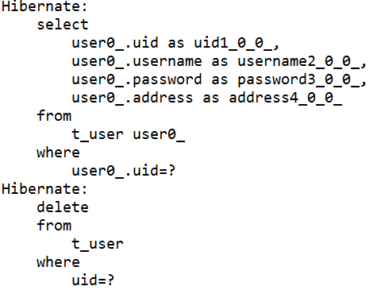

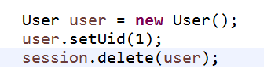

5.5 Transaction（重点）
1 作用
（1）代表事务对象

2 常用方法
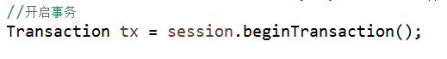

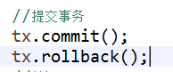
//事务操作的代码
@Test
public void testTx() {
SessionFactory sessionFactory = null;
Session session = null;
Transaction tx = null;
try {
//获取sessionFactory
sessionFactory = HibernateUtils.getSessionFactory();
//创建session对象
session = sessionFactory.openSession();
//开启事务
tx = session.beginTransaction();

//crud操作逻辑

//提交事务
tx.commit();
}catch(Exception e) {
//回滚事务
tx.rollback();
}finally {
//关闭
session.close();
sessionFactory.close();
}
}

3 事务相关的概念
（1）什么是事务
* 逻辑上一组操作，要么都成功，如果有一个失败所有都失败
* 事务操作的方法：可以修改数据库表内容操作（修改、删除、添加）
* 银行转账例子
** 小王 1000 和 小李 1000
*** 小王转账100给小李
*** 小王少100，小李多100

（2）事务四个特性
* 原子性、一致性、隔离性、持久性

4 补充（hibernate事务）
（1）hibernate5.x 建议手动控制事务，可以不控制事务
（2）hibernate3.x必须要手动控制事务

6 解决配置文件没有提示
1 可以上网

2 把dtd约束文件引入到eclipse中
（1）复制配置文件中
（2）完成引入
